إجراءات
التقييم الطبي من أجل التدخل المبكر لزراعة القوقعة عند الأطفال
المصابين بنقص السمع منذ الولادة وحتى عمر 14 عاماً

وزارة الصحة

دمشق، الجمهورية العربية السورية

03 تشرين الأول، 2022

سيتم مراجعة هذه الوثيقة كل عامين من تاريخ أحدث مراجعة

1. جدول المحتويات

1. جدول المحتويات 2
2. تمهيد 5
3. الملخص التنفيذي 5
4. المقدمة 6
5. المراجعة الدورية 7
5.1 الفترة الزمنية 7
5.2 إجراءات المراجعة 7
5.3 إجراءات الاستثناء 7
6. الأهلّية 8
6.1 الشمول 8
6.1.1 المحددات وقيود الشمول 8
6.1.2 استثناءات الشمول 8
6.2 التخريج (إنهاء الخدمات) 8
6.2.1 التظلمات والحلول 8
7. الهدف من الإجراء 9
7.1 الهدف 9
7.2 المبادئ التوجيهية 9
7.2.1 صالح المريض 9
7.2.2 الشمولية 9
7.2.3 الأخلاقيات والسرية 9
7.3 الأهداف 9
7.3.1 المخرجات 9
8. المنهج 10
8.1 فريق زراعة القوقعة 10
8.1.1 أعضاء فريق زراعة القوقعة 10
8.1.2 التوافق خلال الإجراء 10
8.1.3 الوظيفة الأساسية 10
8.2 الاستطبابات 10
8.2.1 استطبابات المرضى 10
8.2.2 الاعتبارات الخاصة 11
8.3 مضادات الاستطباب 11
8.3.1 مضادات الاستطباب المطلقة 11
8.3.2 مضادات الاستطباب النسبية 11
8.4 التقييم 11
8.4.1 القصة المرضية الكاملة 11
8.4.2 الجدول 1. قائمة مرجعية للتصوير الطبقي المحوري المحوسب قبل جراحة غرسة القوقعة 12
8.4.3 الفحص^{،4} 12
8.4.4 الفحوص الشعاعية 13
8.5 تحديد الأذن المراد الزرع فيها 13
8.5.1 توصيات لتحديد الأذن المراد الزرع فيها 13
8.6 اللقاحات قبل العمل الجراحي 13
8.6.1 المرضى الأصغر من عمر السنتين 13
8.6.2 المرضى الأكبر من عمر السنتين . 13
8.6.3 التلقيح ضد -7PCV أو -23PPV في زراعة قوقعة الأذن 14
8.6.4 التمنيع ضد العقديات الرئوية 14
8.7 المخاطر 14
8.7.1 مخاطر زراعة القوقعة 14
8.8 التهاب الأذن الوسطى المزمن وزراعة القوقعة ^{6،،10} 14
8.8.1 توصيات لحالات التهاب الأذن الوسطى المزمن 14
8.8.2 التهاب الأذن الوسطى مع الانصباب 14
8.9 الخطوات الجراحية في زراعة القوقعة 15
8.9.1 إجراءات زراعة القوقعة 15
8.9.2 اعتبارات إضافية ⁶ 15
8.10 الأدوية ⁹ 15
8.10.1 فترة ما حول الجراحة 15
8.10.2 فترة ما بعد الجراحة 15
8.10.3 الجرعات النموذجية – بافتراض أن وظيفة الكلى طبيعية 15
8.11 الرعاية ما بعد الجراحة 16
8.11.1 توصيات للعناية ما بعد الجراحة 16
8.12 الاحتياطات والتحذيرات ^{6,11} 16
8.12.1 مضادات الاستطباب 16
8.12.2 الرضوض على الرأس 16
8.12.3 المتابعة المستمرة للمريض 16
9. أشكال تعرض المواقع التشريحية 17
9.1 القناة الدهليزية ⁶ 17
9.2 العصب الوجهي والأذن الداخلية ⁶ 17
9.3 القناة السمعية الداخلية اليسرى ⁶ 18
9.4 صورة سهمية للأذن اليسرى⁶ 19
9.5 القناة السمعية الداخلية والبنى الداخلية ⁶ 19
9.6 مقارنة بين التصوير الطبقي المحوري المحوسب والتصوير بالرنين المغناطيسي⁶ 20
9.7 انقسام غير كامل من الدرجة الثانية لمريض عمره 13 شهر 21
9.8 تشوه الجوف المشترك لدى مريض يبلغ من العمر عامين مصابًا بنقص سمع حسي عصبي عميق ثنائي الجانب وانشقاق شراع حنك ¹¹ 22

2. تمهيد
تم إعداد هذه الوثيقة تحت إشراف وزارة الصحة السورية. ساهم بإعدادها ومراجعتها لجنة مؤلفة من أفراد مختصين وإداريين مشكلة من قبل وزارة الصحة. تمت الموافقة على هذا المستند من قبل وزارة الصحة السورية.
الغرض من هذه الوثيقة هو تحديد إجراءات لتقييم ترشيح المرضى لزراعة القوقعة. يمكن للقارئ الاطلاع على بروتوكول "التدخل وإعادة التأهيل المبكر للأطفال المصابين بنقص سمع منذ الولادة حتى عمر 14 عاماً"، لمناقشة المبادئ المستخدمة لإنشاء الوثيقة.
تشمل الشراكة البرامج المعنية بتقديم الخدمات مع وزارة الصحة. إن التغييرات، بما في ذلك الإضافات أو الحذف أو التعديلات يجب أن تقدم كتوصيات إلى الشراكة، ثم تتم الموافقة عليها من قبل وزارة الصحة.

3. الملخص التنفيذي
توفر هذه الوثيقة المبادئ التوجيهية للتقييم الطبي والجراحي، ولمتابعة المرضى المرشحين لزراعة القوقعة منذ الولادة وحتى عمر 14 عام. تتناول هذه الوثيقة في المقام الأول ثلاث مجالات: (1) الغرض من هذا الإجراء، القسم 7.1؛ (2) التقييم الطبي، القسم 8.4؛ و (3) متابعة المريض، القسم 8.11.
يُنصح القارئ بمراجعة "بروتوكول التدخل وإعادة التأهيل للأطفال المصابين بنقص سمع منذ الولادة وحتى عمر 14 عاماً" للمزيد من التفاصيل المتعلقة بسياسات البروتوكول والمبادئ التوجيهية المتعلقة ببرنامج الكشف المبكر عن نقص السمع عند الولدان، بما في ذلك الاعتبارات الأخلاقية، والأهلية، والتقييم والفحص الطبي والنفسي، واختيار الشركات المصنعة للأجهزة.

4. المقدمة
إن غرسة القوقعة هي عبارة عن جهاز يتم زراعته جراحيًا لتدبير نقص السمع الحسي العصبي الشديد إلى العميق (SNHL) لدى الأطفال والبالغين. وهو يعمل عن طريق تحويل الطاقة إلى إشارات كهربائية لتحفيز الخلايا العقدية الحلزونية الحية المتبقية في العصب السمعي. كان William House أول من أجرى عملية زرع قوقعة في عام 1961.حيث قام بوصف العمل الجراحي: حج خشاء مع خزع طبل خلفي (MPTA). لا يزال هذا النهج هو المعياري والأكثر استخدامًا. تم تطوير العديد من التقنيات البديلة مثل المدخل الفوقي (SMA) وعبر القناة (Veria). تعتبر جراحة غرسة القوقعة الآن عملية جراحية روتينية منخفضة المخاطر ويتم عادةً إجراؤها وتخريج المريض من المشفى بنفس اليوم. يجب أن يتم إجراؤها من قبل جراح أذنية خبير. كما هو الحال في أي إجراء جراحي، سنناقش في هذا المستند الاستطبابات والتقييم ما قبل الجراحة والمراقبة بعد الجراحة والتعامل مع الحالات الخاصة. نظراً لأن المعايير والإجراءات والمبادئ التوجيهية تتغير من وقت لآخر، فمن مسؤولية القارئ الوصول إلى المصادر والوثائق المناسبة ومراجعتها.

5. المراجعة الدورية

5.1 الفترة الزمنية
ستتم مراجعة هذه الوثيقة كل عامين من تاريخ أحدث مراجعة.

5.2 إجراءات المراجعة
ستقدم اللجنة توصيات لتغييرات المحتوى، بما في ذلك الإضافات والحذف. بعد ذلك تقدم كتوصيات إلى الشراكة، ثم تتم الموافقة عليها من قبل وزارة الصحة.

5.3 إجراءات الاستثناء
أي استثناءات للإجراءات القائمة قبل تاريخ المراجعة التالي يجب أن تكون موصى بها من قبل الشراكة وموافق عليها من قبل وزارة الصحة قبل تنفيذها.

6. الأهلّية

6.1 الشمول
المرضى الذين تم تحديدهم من خلال المشروع الوطني للمسح السمعي عند الولدان هم مؤهلون من أجل التدخل بالمعينات السمعية أو غرسة القوقعة، وهم مؤهلون بشكل أساسي لبرنامج "التدخل وإعادة التأهيل للأطفال المصابين بنقص سمع منذ الولادة حتى عمر 14 عاماً".

6.1.1 المحددات وقيود الشمول
سيكون المرضى المُحالون من برنامج للمسح السمعي عند الولدان مؤهلين لبرنامج تقييم غرسة القوقعة.
6.1.1.1: يجب أن يخضع المريض لتجربة المعينة السمعية قبل الإحالة إلى برنامج تقييم غرسة القوقعة، ما لم يكن هناك مضاد استطباب.
6.1.1.2: لا يعد وجود اضطرابات متعددة معياراً لاستثناء الطفل من تلقي الخدمات

6.1.2 استثناءات الشمول
يجوز إجراء استثناءات لسياسة الاشتمال المذكورة أعلاه وتكون مؤهلة للحصول على مزايا محددة بموجب برنامج الكشف المبكر عن نقص السمع عند الولدان إذا:
6.1.2.1: حدث أي خطأ فني أو إداري.
6.1.2.2: كان الرضيع مؤهلاً لفحص المسح ولكن بسبب خطأ إداري لم يتم إجراء فحص المسح له.

6.2 التخريج (إنهاء الخدمات)
تتوافق سياسات التخريج مع بروتوكول "التدخل والتأهيل المبكر للأطفال المصابين بنقص سمع منذ الولادة حتى عمر 14 عاماً" والموجودة في القسم 6.2 من ملف البروتوكول.

6.2.1 التظلمات والحلول
تتوافق التظلمات والحلول مع بروتوكول "التدخل والتأهيل المبكر للأطفال المصابين بنقص سمع منذ الولادة حتى عمر 14 عاماً" والموجودة في القسم 6.2.3 من ملف البروتوكول.

7. الهدف من الإجراء

7.1 الهدف
الغرض من هذه الوثيقة هو توفير المعرفة فيما يتعلق بالممارسات الأمثل في مجال التقييم الطبي قبل الزراعة، وبعد الزراعة، ومتابعة المرضى الذين لديهم غرسات قوقعة، من أجل الحصول على أفضل النتائج للمريض، بأقل قدر ممكن من الاختلاطات والمشاكل ما بعد العملية.

7.2 المبادئ التوجيهية

7.2.1 صالح المريض
إن صالح وفائدة المريض هي الأولوية الأساسية.

7.2.2 الشمولية
يجب إشراك المرضى وأولياء الأمور ومقدمي الرعاية في جميع مراحل التخطيط والتقييم والعلاج (التأهيل)

7.2.3 الأخلاقيات والسرية
سيتم الحفاظ على الاعتبارات الأخلاقية والسرية وفقاً للسياسات والإجراءات التي تم تحديدها من قبل الشراكة.

7.3 الأهداف
الهدف من هذا الملف هو تقديم الخطوط العريضة التي تسهل التقييم وتقديم معايير الممارسة الأمثل للمرضى الذين يعانون من نقص السمع، والذين تم تشخيصهم خلال برنامج المسح السمعي عند الولدان.

7.3.1 المخرجات
تحدد هذه الوثيقة التأثير على صحة المريض من خلال التقييم الطبي المناسب ما قبل وبعد الزراعة، ومع المتابعة المستمرة للحفاظ على إمكانية استفادة المريض من زراعة القوقعة، وخدمات التأهيل، ووسائل التدخل الأخرى، حسب الحاجة.
7.3.1.1: يتم التحقق من نجاح زراعة القوقعة عبر الاختبارات الالكتروفيزيولوجية electrophysiologic، والاختبارات السمعية، وقائمة متطلبات القوقعة .
7.3.1.2: تقوم القوقعة بتحضير المريض لتلقي التأهيل السمعي-اللفظي حسب التقييم لمتطلبات كفاءة الغرسات وتخطيط السمع.

8. المنهج

8.1 فريق زراعة القوقعة
يتكون فريق زراعة القوقعة من فريق متعدد التخصصات يعمل بشكل وثيق، ويضم على سبيل المثال لا الحصر، اختصاصي تقويم الكلام واللغة المسؤول عن التأهيل، اختصاصي السمعيات، طبيب الأنف والأذن والحنجرة ومعالجين آخرين حسب الحاجة.

8.1.1 أعضاء فريق زراعة القوقعة
8.1.1.1: جراح أنف وأذن وحنجرة.
8.1.1.2: اختصاصي السمعيات.
8.1.1.3: اختصاصي تقويم الكلام واللغة.
8.1.1.4: المريض أو الأهل أو مقدم الرعاية (إذا كان ذلك مناسباً).
8.1.1.5: قد يتم إشراك متخصصين إضافيين، مثل الاختصاصي النفسي وطبيب الأطفال ومعلم الصم والمستشار الوراثي والأشخاص المعنيين الآخرين حسب الحاجة.

8.1.2 التوافق خلال الإجراء
إن المريض أو الوالدين أو مقدمي الرعاية هم أيضا أعضاء نشِطون يشاركون خلال هذه العملية. يجتمع أعضاء الفريق بشكل روتيني وعند الحاجة لمشاركة أي نتائج حديثة، وتتم مراقبة تطور حالة المريض بما في ذلك أي مسائل أو مشاكل تحتاج إلى المعالجة. يتم تدوين التوصيات بعد هذا الاجتماع في ملف المريض.

8.1.3 الوظيفة الأساسية
تتمثل الوظيفة الأساسية لفريق زراعة القوقعة في مساعدة المرضى المحتملين وأولياء أمورهم ومقدمي رعايتهم باتخاذ قرارات مستنيرة بشأن عملية زراعة غرسة القوقعة واختيار الجهاز المناسب، وتوفير الرعاية الطبية اللازمة، وإجراء عملية الزرع الجراحية، وضبط إعدادات الجهاز بعد الزراعة ومراقبة المريض.

8.2 الاستطبابات

8.2.1 استطبابات المرضى
8.2.1.1: نقص السمع الحسي العصبي العميق ثنائي الجانب (من عمر 9 أشهر إلى سنتين).
8.2.1.2: نقص السمع الحسي العصبي الشديد إلى العميق ثنائي الجانب (من عمر 2 إلى 18 عامًا).
8.2.1.3: فائدة قليلة أو معدومة من المعينات السمعية الملائمة رغم الاستخدام الدائم لها.
8.2.1.4: عدم إحراز تقدم في تطوير المهارات السمعية على الرغم من استخدام معينات سمعية ذات تضخيم مناسب.
8.2.1.5: نتيجة اختبار تمييز الكلام أقل من 30% بالنسبة للمرضى مع المعينات السمعية (بدون قراءة الشفاه) باستخدام قائمة مفتوحة في الهدوء حسب الإجراءات المناسبة للعمر.
8.2.1.6: دافع جيد وتوقعات واقعية من المريض أو الوالدين أو مقدم الرعاية وأفراد الأسرة.
8.2.1.7: الإدراج في برنامج التأهيل الذي يدعم تطوير الكلام واللغة والسمع.

8.2.2 الاعتبارات الخاصة
8.2.2.1: في حالات نقص السمع الحسي العصبي التالية لالتهاب السحايا، يجب التفكير في زراعة القوقعة بأسرع وقت ممكن عندما يترقى نقص السمع إلى نقص سمع حسي عصبي من خفيف إلى شديد أو تظهر علامات تكلس في القوقعة في التصوير بالرنين المغناطيسي
8.2.2.2: قد يكون المرضى الذين يعانون من اضطراب طيف الاعتلال العصبي السمعي (ANSD) - حتى إذا كان لديهم نقص سمع متوسط إلى شديد في الاختبارات السلوكية - مرشحين لزراعة غرسة قوقعة إذا لم يظهر المريض تحسناً عن طريق التداخلات الأخرى.
8.2.2.3: المرضى الذين لديهم نقص سمع متوسط على التواترات المنخفضة حتى 1500 هرتز ويعانون من نقص سمع شديد إلى عميق على التواترات العالية ويستجيبون بشكل ضعيف على التضخيم ثنائي الجانب قد يستفيدون من غرسات القوقعة الهجينة Hybrid. ويتعين على اللجنة مراجعة هذه الاستثناءات والموافقة عليها.

8.3 مضادات الاستطباب

8.3.1 مضادات الاستطباب المطلقة
8.3.1.1: غياب العصب القوقعي.
8.3.1.2: عدم تصنع القوقعة الكامل.

8.3.2 مضادات الاستطباب النسبية
8.3.2.1: تكلس أو تليف كبير داخل القوقعة.
8.3.2.2: التشوهات الخلقية الأخرى في الأذن الداخلية.
8.3.2.3: التهاب الأذن الوسطى المزمن الفعال.
8.3.2.4: مضادات الاستطباب بما في ذلك عدم القدرة النسبية على تحمل التخدير العام.
8.3.2.5: الحالات العصبية النفسية التي قد تؤدي إلى عدم القدرة على استخدام القوقعة .
8.3.2.6: بيئة نفسية اجتماعية سيئة.

8.4 التقييم
بعد أن يتم تقييم المرشح عبر التقييم السمعي والطبي والعاطفي (بحال توافره)، وبمجرد اعتبار المريض مرشحاً لزراعة القوقعة، يجب على الفريق الجراحي القيام بتقييم طبي وشعاعي شامل لتحديد مدى ملاءمة المريض للتخدير العام والطريقة الجراحية ونوع الالكترود الكهربائي وجهة الزراعة.

8.4.1 القصة المرضية الكاملة
تعد القصة المفصلة أمرًا ضروريًا عند تقييم مريض يعاني من نقص السمع، وهذا يشمل:
8.4.1.1: القصة العائلية لنقص السمع.
8.4.1.2: الالتهابات والأدوية أثناء فترة الحمل.
8.4.1.3: طريقة الولادة.
8.4.1.4: مشاكل ما بعد الولادة (على سبيل المثال، نقص الأكسجة واليرقان ودخول وحدة العناية المركزة لحديثي الولادة).
8.4.1.5: التهاب الأذن الوسطى المتكرر.
8.4.1.6: سيلان من الأذن.
8.4.1.7: بداية نقص السمع.
8.4.1.8: ترقي نقص السمع.
8.4.1.9: الجراحات السابقة على الأذن.
8.4.1.10: استخدام ومدى فائدة التضخيم الصوتي.
8.4.1.11: التهاب السحايا.
8.4.1.12: الرض.

8.4.2 الجدول 1. قائمة مرجعية للتصوير الطبقي المحوري المحوسب قبل جراحة غرسة القوقعة

الخشاء | التهوية  موضع العصب الوجهي  موقع الأم الجافية للحفرة القحفية الوسطى  موقع الجيب (الوحشي، الأمامي)  محور الخشاء – النافذة المدورة
الأذن الوسطى | البَصَلة الوِدَاجِيّة (عالية، منحرفة)  العصب الوجهي المنحرف  الشريان السباتي (الشاذ، المنحرف)
القوقعة | التكلس  تشوه (تشوه Michal ، IP I ، IP II ، IP III)
مجرى السمع الباطن | عريضة، ضيقة
القناة الدهليزية | التوسع
أمراض أخرى | كسور، أورام كوليسترينية وغيرها...

8.4.3 الفحص^{،4}
8.4.3.1: الفحص العام.
8.4.3.2: فحص الأنف والأذن والحنجرة.
8.4.3.3: استشارة تخدير للتأكد من ملاءمة التخدير العام للمريض.
8.4.3.4: الفحوصات المخبرية: CBC، فصيلة الدم، الشوارد، زمن التخثر.
8.4.3.5: اختبارات المعاوقة السمعية لاستبعاد التهاب الأذن الوسطى مع الانصباب.

8.4.4 الفحوص الشعاعية
8.4.4.1: يعد التصوير الطبقي المحوري عالي الدقة عديد المقاطع الرقيقة بدون تباين هو المعياري بالنسبة للجراحين من أجل تحديد الشذوذات التي تقوم بتعديل الإجراء القياسي لإدخال مصفوفة الالكترودات الكهربائية. تشمل هذه التشوهات عسر تصنع مونديني وتشوه الجوف المشترك وتكلس القوقعة.
8.4.4.2: يشتبه في تكلس القوقعة مع إصابة سابقة بكل من التهاب السحايا والرضوض والأمراض المناعية الذاتية.
8.4.4.3: يجب الحصول على مقاطع دقيقة غير معدّلة (بدون حقن مادة ظليلة) عالية الدقة في تصوير الرنين المغناطيسي T2 للعظم الصدغي (مقاطع محورية وإكليلية ومائلة عمودية على القناة السمعية الداخلية) لتقييم:
8.4.4.3.1: سلامة العصب القوقعي.
8.4.4.3.2: هندسة القوقعة.
8.4.4.3.3: نفوذية القوقعة.
8.4.4.3.4: آفة محتملة داخل الجمجمة.
8.4.4.4: إذا كانت هناك مخاوف بشأن نفوذية القوقعة، فإن التصوير بالرنين المغناطيسي هو أداة أفضل لتقييم السوائل في القوقعة. سيكشف التصوير الطبقي المحوري وجود التكلس وليس التليف.

8.5 تحديد الأذن المراد الزرع فيها

8.5.1 توصيات لتحديد الأذن المراد الزرع فيها
8.5.1.1: إذا كانت مستويات السمع بكلتا الأذنتين متشابهة، يتم زرع الأذن "الأفضل" (على سبيل المثال، الأذن ذات فترة الصمم الأقصر أو التي تم استعمال المعينة السمعية فيها بشكل مستمر أكثر).
8.5.1.2: الأذن ذات التشريح الشعاعي الأكثر ملاءمة.
8.5.1.3: الأذن السليمة من التهاب الأذن الوسطى المزمن أو الحاد.
8.5.1.4: إذا لم يكن هناك أذن "أفضل" بشكل واضح، تتم الزراعة في الأذن التي يفضلها المريض.
8.5.1.5: إذا كان في إحدى الأذنين استخدام جيد بشكل معقول للمعينات السمعية، يمكن أن يتم زرع الأذن الأخرى أو الأذن "الأسوأ".

8.6 اللقاحات قبل العمل الجراحي
بما أن الأطفال المتلقين لزرعات القوقعة هم معرضون أكثر من غيرهم للإصابة بالتهاب السحايا فإن CDC (مراكز السيطرة على الأمراض) تنصح بإعطاء لقاح المكورات الرئوية قبل إجراء الزرع، ويجب أن تؤخذ اللقاحات قبل أكثر من أسبوعين من تاريخ الزراعة.

8.6.1 المرضى الأصغر من عمر السنتين
8.6.1.1: لقاح المكورات الرئوية المقترن (-7PCV).

8.6.2 المرضى الأكبر من عمر السنتين .
8.6.2.1: جرعة واحدة من لقاح المكورات الرئوية متعدد السكاريد (-23PPV).
8.6.2.2: إذا تلقوا للتو -7PCV، فيجب عليهم الانتظار شهرين على الأقل قبل تلقي -23PPV.

8.6.3 التلقيح ضد -7PCV أو -23PPV في زراعة قوقعة الأذن
8.6.3.1: المرضى الذين تتراوح أعمارهم بين 24-59 شهرًا والذين لم يتلقوا سابقًا -7PCV أو -23PPV يجب أن يتلقوا جرعتين من -7PCV بفارق شهرين أو أكثر ، ثم يتلقون جرعة واحدة من -23PPV بعد مدة شهرين على الأقل.
8.6.3.2: يجب أن يتلقى الأشخاص الذين تبلغ أعمارهم 5 سنوات فما فوق جرعة واحدة من -23PPV.
8.6.3.3: إعادة التطعيم غير محددة.

8.6.4 التمنيع ضد العقديات الرئوية
8.6.4.1: يجب توثيق التمنيع ضد العقديات الرئوية قبل زراعة القوقعة.

8.7 المخاطر

8.7.1 مخاطر زراعة القوقعة
8.7.1.1: النزف.
8.7.1.2: التهاب الجرح، سواء كانت مباشر أو متأخر (تبارز الجهاز خارج الجلد، التهاب السحايا).
8.7.1.3: العصب الوجهي (شلل، تحفيز الوجه بسبب الجهاز).
8.7.1.4: تغيرات في التذوق (عصب حبل الطبل).
8.7.1.5: تغيرات الأذن الداخلية (فقدان السمع المتبقي (متوقع)، أو طنين الأذن، أو الدوار، أو اعتلال الدهليز).
8.7.1.6: خدر في الأذن.
8.7.1.7: تسرب السائل الدماغي الشوكي أو سائل اللمف المحيطي.
8.7.1.8: فشل الجهاز أو هجرة الجهاز.
8.7.1.9: مضاعفات التخدير العام بما في ذلك النوبات القلبية والسكتة الدماغية والوفاة.
8.7.1.10: الحاجة لمزيد من العمليات الجراحية بما في ذلك إزالة أو إعادة زرع الجهاز.

8.8 التهاب الأذن الوسطى المزمن وزراعة القوقعة ^{6،،10}

8.8.1 توصيات لحالات التهاب الأذن الوسطى المزمن
8.8.1.1: يمكن إغلاق انثقاب غشاء الطبل البسيط وبعد ثلاثة أشهر يمكن زراعة القوقعة باستخدام مقاربة خزع الطبل الخلفي.
8.8.1.2: في حال التهاب الأذن الوسطى المزمن (CSOM) يجب استئصال المرض بإجراء تصنيع صندوق الطبل Tympanoplasty وزرع القوقعة بعد ثلاثة أشهر على الأقل.
8.8.1.3: يمكن تصحيح انسحاب غشاء الطبل بتقوية الغشاء بالغضاريف ثم يتم الزرع بعد ثلاثة أشهر. وعند وجود انسحاب شديد يكون استئصال الصخرة تحت التام (SP) هو الخيار الأفضل.
8.8.1.4: في حال CSOM المترافق مع ورم كوليستريني، يجب مراعاة ما يلي:
8.8.1.4.1: حج الخشاء مع المحافظة على المجرى الخلفي متبوعًا بزرع القوقعة بعد 9 إلى 12 شهرًا.
8.8.1.4.2: إجراء استئصال صخرة تحت تام ثم الزرع بعد 3 أشهر.
8.8.1.4.3: عند وجود حج خشاء جذري سابق يمكن إجراء استئصال صخرة تحت تام والزرع بنفس الوقت.

8.8.2 التهاب الأذن الوسطى مع الانصباب
8.8.2.1: التهاب الأذن الوسطى مع الانصباب (OME) يؤدي إلى صعوبات أثناء العملية بما في ذلك مدة الجراحة الطويلة، والنزيف الزائد، وصعوبة رؤية غشاء النافذة المدورة، وتنظيف النسيج الحُبيبي في الأذن الوسطى.¹⁰
8.8.2.2: يمكن وضع أنابيب التهوية قبل شهر واحد من زراعة غرسة القوقعة والتأكد من أن الأذن الوسطى جافة وخالية من الانصباب (أي الأذن "جافة").
8.8.2.3: في حالات التهاب السحايا، بسبب عامل التوقيت الحرج، يمكن إجراء زراعة غرسة القوقعة حتى في حال وجود انصباب.

8.9 الخطوات الجراحية في زراعة القوقعة

8.9.1 إجراءات زراعة القوقعة
8.9.1.1: إجراء الشق الجراحي
8.9.1.2: رفع الطبقة العضلية حول العظمية.
8.9.1.3: حج الخشاء.
8.9.1.4: خزع الطبل الخلفي.
8.9.1.5: كشف النافذة المدورة.
8.9.1.6: حفر السرير.
8.9.1.7: تثبيت الغرسة.
8.9.1.8: إدخال مصفوفة الالكترودات.
8.9.1.9: الاختبارات الالكتروفيزيولوجية.
8.9.1.10: تثبيت الإلكترود.
8.9.1.11: الإغلاق.

8.9.2 اعتبارات إضافية ⁶
8.9.2.1: يجب أن يكون الشق الجراحي في أمام– أسفل موقع جهاز المستقبل- المحفز وليس عبره.
8.9.2.2: عند وجود عملية سابقة، يجب أن يتم بذل الجهد لإجراء الشق الجراحي على ندوب الجراحة السابقة.
8.9.2.3: عند الأطفال يجب توخي الحذر لتجنب ذروة الخشاء عند استخدام شق lazy S لأن العصب الوجهي يكون وحشياً أكثر ما يمكن عند ذروة الخشاء.
8.9.2.3: يجب الحرص على عدم إنشاء جيب كبير جدًا تحت العضلة الصدغية أو بين العضلة الصدغية والطيات السمحاقية والجلد.
8.9.2.4: في الأطفال الصغار حتى عمر 12 شهراً، تكون مخاطر التخدير للجراحة أعلى من مخاطر الجراحة بحد ذاتها بسبب طول الإجراء الجراحي؛ وبالتالي ، يجب توخي الحذر الشديد في الوضعية الجراحية للمريض.

8.10 الأدوية ⁹

8.10.1 فترة ما حول الجراحة
8.10.1.1: سيفازولين وريدي وديكساميثازون قبل اجراء العملية
8.10.1.2: في المرضى الذين يعانون من حساسية للبنسلين يجب استخدام كلينداميسين وريدياً و ديكساميثازون قبل الشق.

8.10.2 فترة ما بعد الجراحة
8.10.2.1: سيفالكسين بالطريق الفموي لمدة أسبوع واحد بعد الجراحة.
8.10.2.2: كلينداميسين بالطريق الفموي إذا كان هناك حساسية من البنسلين.

8.10.3 الجرعات النموذجية – بافتراض أن وظيفة الكلى طبيعية
8.10.3.1 : سيفازولين.
8.10.3.1.1: للأطفال: 30 مغ / كغ قبل الجراحة ثم 10-15 مغ/ كغ/ جرعة كل 8 ساعات بالتسريب الوريدي.
8.10.3.2: سيفالكسين.
8.10.3.2.1: للأطفال: 25-50 مغ / كغ/ يوم بالطريق الفموي مقسمة لأربع أو ثلاث جرعات باليوم
8.10.3.3: كليندامايسين.
8.10.3.3.1: للأطفال: 2-5 مغ / كغ / جرعة كل 6 ساعات بالطريق الفموي.
8.10.3.4: ديكساميثازون.
8.10.3.4.1: للأطفال: 0.25 مغ / كغ قبل العمل الجراحي.

8.11 الرعاية ما بعد الجراحة

8.11.1 توصيات للعناية ما بعد الجراحة
8.11.1.1: عادة ما يتم تخريج المرضى إلى المنزل في نفس يوم الجراحة.
8.11.1.2: يتم إعطاء المضادات الحيوية بعد العملية لمدة 7 أيام.
8.11.1.3: تغيير الضماد بعد 3 أيام من الجراحة.
8.11.1.4: يتم إزالة القطب غير القابلة للامتصاص في اليوم السابع بعد الجراحة.
8.11.1.5: تفعيل غرسة القوقعة الصناعية بعد 3-4 أسابيع.

8.12 الاحتياطات والتحذيرات ^{6,11}
تتطلب بعض غرسات القوقعة إزالة المغناطيس جراحياً قبل التصوير الشعاعي وإعادته بعده، قد لا تتطلب غرسات القوقعة الأخرى إزالة المغناطيس ولكن لها تعليمات محددة التي يجب اتباعها.

8.12.1 مضادات الاستطباب
يُمنع استخدام العلاجات التالية في المرضى الذين لديهم غرسة قوقعة :
8.12.1.1: التخثير الكهربائي أحادي القطب أثناء الجراحة (القطع أحادي القطب).
8.12.1.2: العلاج بالتخليج الكهربائي.
8.12.1.3: التحفيز العصبي فوق غرسة القوقعة .
8.12.1.4: العلاج الإشعاعي المؤين فوق غرسة القوقعة .
8.12.1.5: الإنفاذ الحراري باستخدام الأشعة الكهرومغناطيسية.

8.12.2 الرضوض على الرأس
قد تؤدي الرضوض على الرأس إلى تلف غرسة القوقعة .

8.12.3 المتابعة المستمرة للمريض
سيواصل الفريق الجراحي مراقبة تطور حالة متلقي غرسة القوقعة خلال فترة ما بعد الجراحة وسيكون مسؤولاً عن التعامل مع أي مشاكل جراحية أو طبية لاحقة قد تتعلق متعلقة بالزراعة.

9. أشكال تعرض المواقع التشريحية

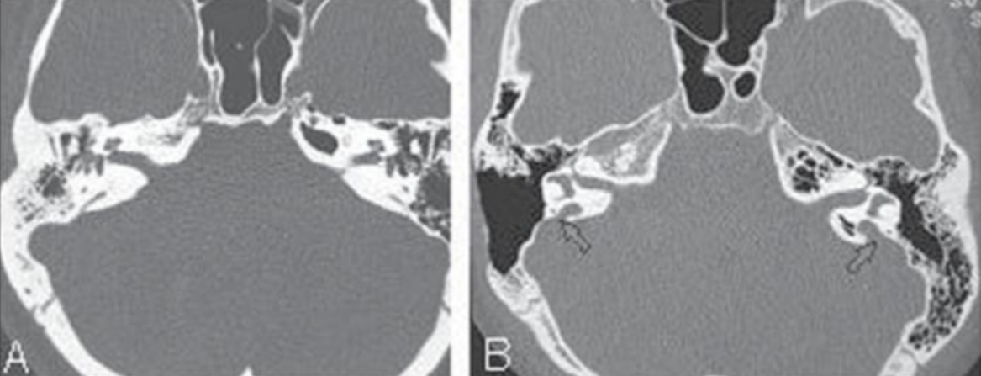
9.1 القناة الدهليزية ⁶
يُظهر اليسار (أ) القناة الدهليزية الطبيعية. | يُظهر اليمين (ب) القناة الدهليزية المتوسعة.

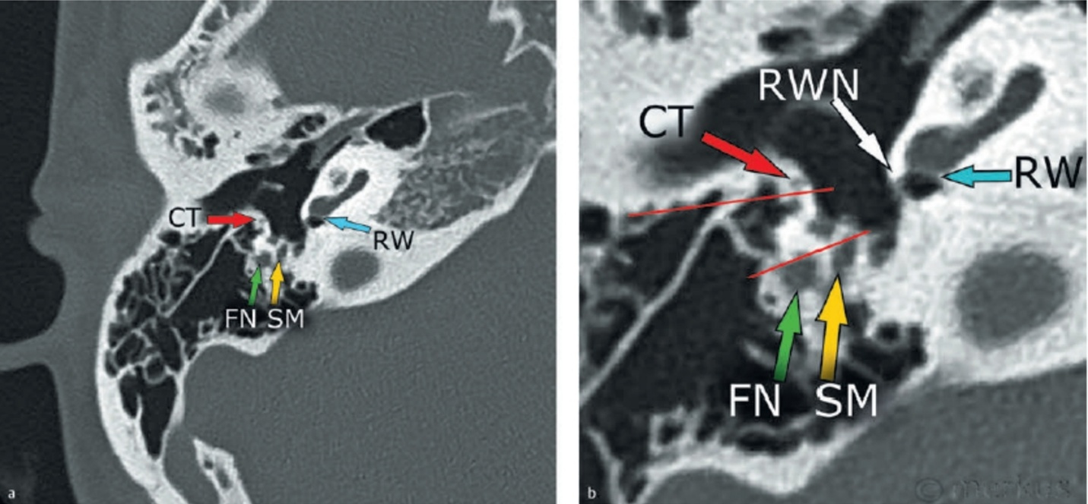
9.2 العصب الوجهي والأذن الداخلية ⁶
العصب الوجهي (FN ، السهم الأخضر). وتر العضلة الركابية (SM ، السهم الأصفر). النافذة المدورة (RW ، سهم أزرق). عصب حبل الطبل (CT ، السهم الأحمر). تبارز النافذة المدورة (RWN ، سهم أبيض). تشير الخطوط الحمراء إلى محور الخشاء-النافذة المدورة.

9.3 القناة السمعية الداخلية اليسرى ⁶
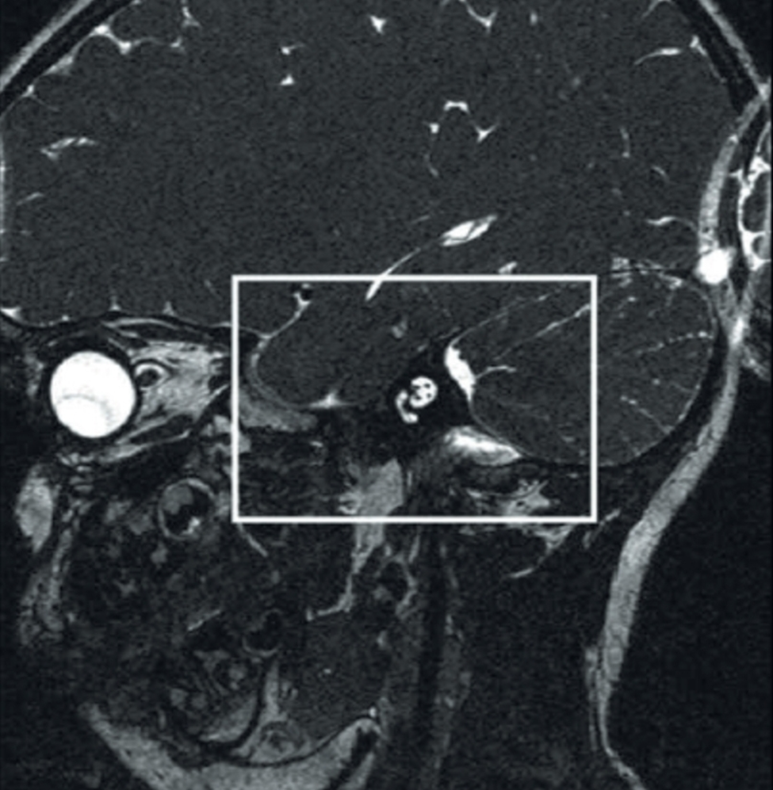
مظهر سهمي للجزء الجانبي من القناة السمعية الداخلية اليسرى. وهو مهم في متابعة المرضى الذين يعانون من الصمم الخلقي الذين يحدث لديهم نقص تصنع أو عدم تصنع في العصب القوقعي لتقييم هذه المنطقة. يمكن أيضًا تقييم الأعصاب الأخرى في القناة السمعية الداخلية.

9.4 صورة سهمية للأذن اليسرى⁶
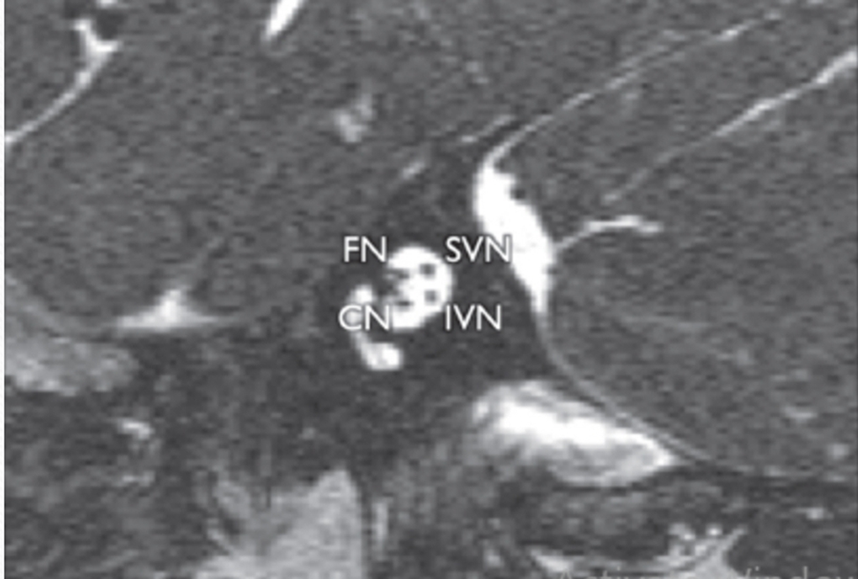
صورة سهمية للأذن اليسرى، ترى القوقعة الأمامية السفلية من القناة السمعية الداخلية (IAC) في الجانب الأيسر السفلي. العصب القوقعي (CN). العصب الوجهي (FN). العصب الدهليزي العلوي (SVN). العصب الدهليزي السفلي (IVN).

9.5 القناة السمعية الداخلية والبنى الداخلية ⁶
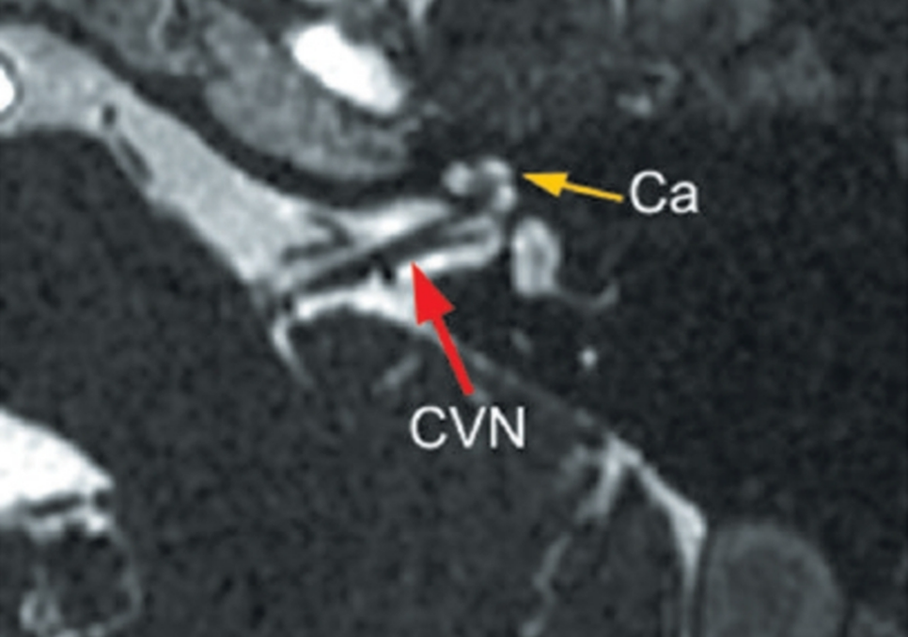
القناة السمعية الداخلية (IAC ، السهم الأحمر). العصب الدهليزي القوقعي (CVN) حيث ينقسم إلى العصب القوقعي والعصب الدهليزي السفلي. اللفة القوقعية القميةال (Ca ، السهم الأصفر).

9.6 مقارنة بين التصوير الطبقي المحوري المحوسب والتصوير بالرنين المغناطيسي⁶
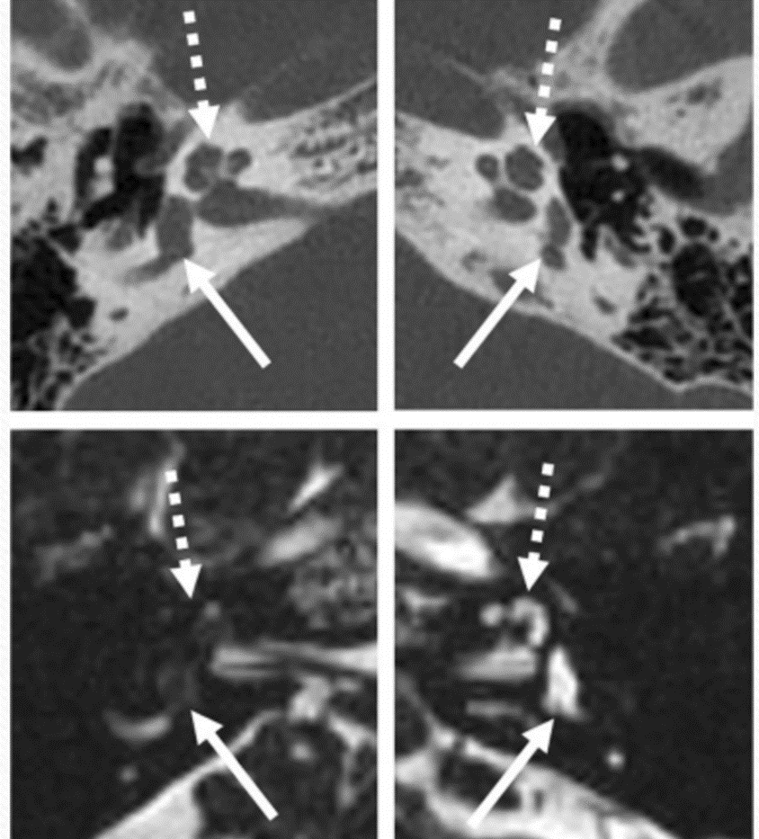
تبدو الصورتان العلويتان على أنهما صور طبقي محوري طبيعي، بينما لا يظهر باستخدام التصوير بالمرنان المغناطيسي أي إشارة للسوائل في الأذن الداخلية اليمنى

9.7 انقسام غير كامل من الدرجة الثانية لمريض عمره 13 شهر
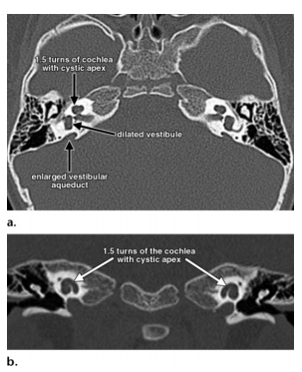
انقسام غير كامل من الدرجة الثانية في مريض يبلغ من العمر 13 شهراً مصاب بنقص سمع مختلط ثنائي الجانب. تُظهر (أ) المقاطع المحورية و (ب) المقاطع الإكليلية بالتصوير الطبقي المحوري دورة ونصف من القوقعة والتوسع الكيسي للانعطاف القمي بالطرفين ويلاحظ توسع القنوات الدهليزية بالطرفين.

9.8 تشوه الجوف المشترك لدى مريض يبلغ من العمر عامين مصابًا بنقص سمع حسي عصبي عميق ثنائي الجانب وانشقاق شراع حنك ¹¹
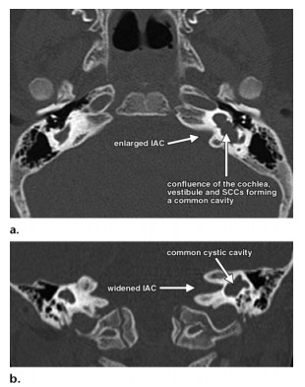
تشوه جوف مشترك لدى مريض يبلغ من العمر عامين مصاب بنقص سمع حسي عصبي عميق ثنائي الجانب وانشقاق شراع حنك. (أ) مقاطع محورية و (ب) مقاطع إكليلية تظهر التقاء القوقعة اليسرى الكروية مع الدهليز الأيسر المتوسع، والقناة الجانبية اليسرى المشوهة والقناة نصف الدائرية العلوية (SCCs). القوقعة اليمنى غائبة، وهناك دهليز أيمن كروي متضخم مع غياب القنوات الجانبية اليمنى والخلفية نصف الدائرية.

يشار إلى وزارة الصحة السورية بوزارة الصحة ضمن هذا الوثيقة.
الشراكة التي يشار إليها في هذه الوثيقة تشمل أفراد من برامج تقديم الخدمات ووزارة الصحة. يمكن أن تشمل أيضاً جهات أخرى موافق عليها من قبل وزارة الصحة.
BCCH Clinical Practice Guideline for Audiologist, 2014, Meningitis, BC Children Hospital.
Assessment and Management of Auditory Neuropathy Spectrum Disorder (ANSD) In Young Infants, 2019.
Hearing Preservation in Cochlear Implant Surgery Hindawi ID46B515 (2014).
Surgery for cochlear and other auditory implants, Mario Sana.
Central for Disease Control and Prevention CDC.
Hunter, J. B., O’Connell, B. P., & Wanna, G. B. (2016). Systematic review and Meta-Analysis of surgical complications following cochlear implantation in canal wall down mastoid cavities. Otolaryngology–Head and Neck Surgery, 155(4), 555-563.
Iowa head and neck protocols, 2021.
Cevizci R, Dilci A, Celenk F, Karamert R, Bayazit Y. Surgical considerations and safety of cochlear implantation in otitis media with effusion. Auris Nasus Larynx. 2018 Jun 1;45(3):417-20.
Food and Drug administration FDA: Cochlear Implants and MRI Safety. Feb 2021.
Phillips, G; Richardson, M, (2012), “Interactive Web-Based Learning Module on CT of the Temporal Bone: Anatomy and Pathology, RadioGraphics.

